
СОСТАВ ПРОФКОМА

Председатель
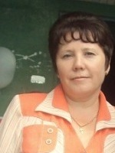
Андреева Людмила Николаевна

Заместитель председателя
Фомина Надежда Николаевна

- Комиссия по регулированию социально-трудовых отношений
От администрации:
Скобелева Ольга Александровна
Алексеева Валентина Николаевна
Курикова Ирина Михайловна
От работников:
Андреева Людмила Николаевна
Миронова Людмила Филимоновна
Кожукова Любовь Алексеевна

2- Комитет по охране труда
Курикова Ирина Михайловна – уполномоченный
Мокеева Нина Васильевна – ответственный

3- Культурно-массовая комиссия
Макарова Светлана Николаевна
Мельникова Галина Демьяновна
Кожукова Любовь Алексеевна
4- Контрольно-ревизионная комиссия
Миронова Людмила Филимоновна (председатель)
Шакмакова Валентина Васильевна (член комиссии)

5- Комиссия по работе с пенсионерами
Миронова Людмила Филимоновна

